Советы родителям
как организовать игру детей с головоломками
1. Необходимо иметь личный интерес к головоломкам;
2. Правильно подходить к выбору головоломок (доступность решения, возраст, индивидуальные способности ребёнка);
3. Начинать с простых головоломок, чтобы ребёнок поверил в свои силы;
4. При приобретении головоломки, определиться один ребёнок будет играть или несколько одновременно;
5. Продумать место размещения головоломок (доступность их);
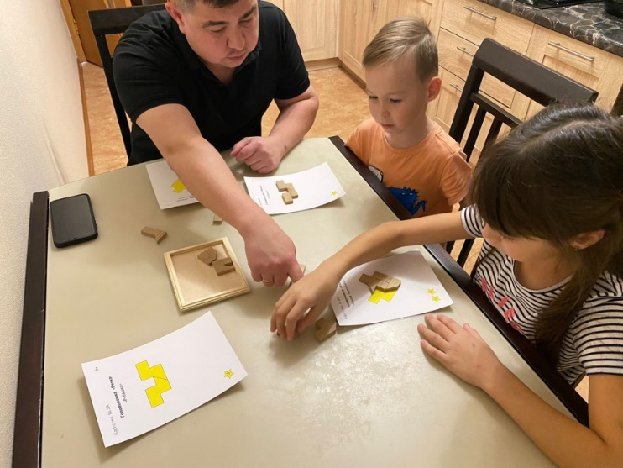
6. Работать нужно с одной головоломкой, так как ребёнок в силу своих личностных способностей будет переключать своё внимание на другие головоломки, не закончив предыдущую;
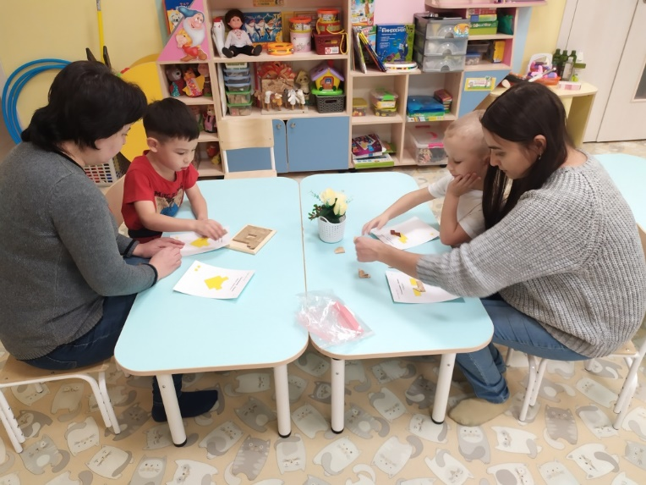
7. Учитывая желание ребёнка решить головоломку, не навязывать, не заставлять и не подавлять инициативу;
8. Обеспечить периодическую сменяемость головоломок для поддержания интереса к ним;
9. При первом знакомстве с головоломкой дать пояснения, при необходимости показать пример решения на подобном варианте;
10. Не желательно оставлять ребёнка один на один с новой головоломкой, и если у него возникнут сложности направить его, не раскрывая секрета головоломки и не решая за него;
11. Лучшая подсказка – это наводящий вопрос;
12. Избегать отрицательной оценки действий ребёнка.

Муниципальное бюджетное дошкольное образовательное учреждение
«Детский сад комбинированного вида №129 «Белоснежка»

Памятка для педагогов и родителей
«В МИРЕ ГОЛОВОЛОМОК»

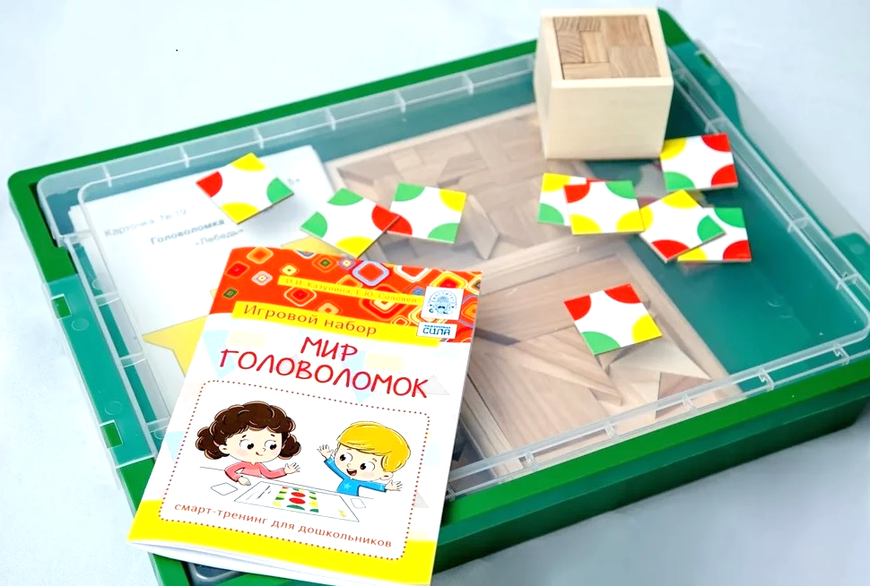

«Головоломка-
специально подобранная загадка,
задача и т.п., для решения которой
требуются сообразительность и знания
в соответствующей области»
Словарь Ефремовой.

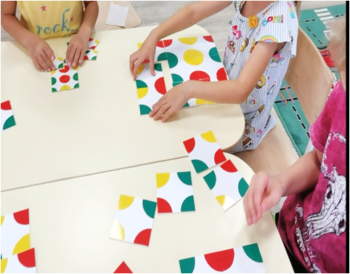
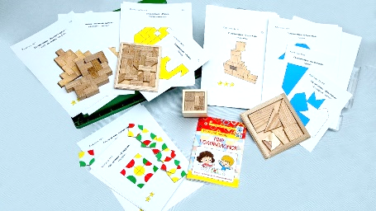
Решение головоломок способствует активизации не только мыслительной деятельности, но и развитию у ребёнка разнообразных качеств: инициативности, целеустремлённости, самостоятельности.
Набор «Мир головоломок» состоит из игр-головоломок: «Складушки», «Слагалица», «Репка» - плоскостных головоломок., «Осенний кубик», «Гала куб»-объёмных головоломок, методических рекомендаций, карточек к играм-головоломкам.
Геометрическая головоломка на плоскости более проста и понятна по сравнению с объемной головоломкой, так как рассматривается и выполняется в одной проекции.
Объемные головоломки привлекают формой, объемом деталей. В решении данных головоломок также важен первый положительный опыт. Предложите ребенку собрать конструкцию, опираясь на схему, выполненную в 2D формате, предварительно рассмотрев детали головоломки и совершив с ними различные действия. Следующий вариант решения объемной головоломки более сложный - это сбор фигуры в 3-D формате. Его мы рекомендуем давать в последнюю очередь.
Головоломки рекомендуются для игр детей, начиная с пятого года жизни. К играм-головоломкам ребёнка-дошкольника необходимо готовить. В процессе игры должно происходить «мышление руками», что повлечёт за собой развитие мелкой моторики и речевого развития, а словесные игры-головоломки помогут развить и закрепить навыки речевого развития.
Работа с комплектом «Мир головоломок» строится по принципу «от простого к сложному» и «самостоятельно по способностям». Следование данным принципам формирует у детей уверенность, интерес и веру в собственные возможности, создаются условия для творческого развития личности.
При планировании игрового занятия необходимо:
- четко формулировать цель;
- создать мотивирующую среду;
- учитывать уровень сложности;
- не боятся корректировать цель;
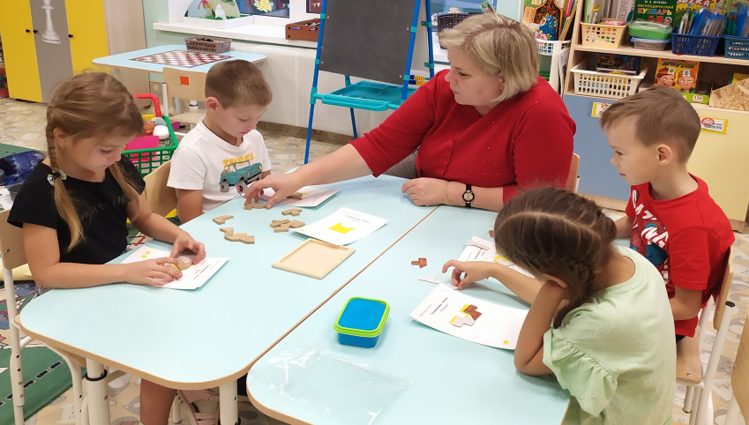
- при оценке результата придумайте систему поощрений.

Применение игрового набора «Мир головоломок» даёт возможность:
- познакомить детей с видами головоломок;
- овладеть способами и правилами решения головоломок;
- развивать наглядно-образное, логическое мышление, целостность восприятия,
- произвольное внимание и воображение;
- проявлять познавательный интерес, инициативность, целеустремлённость.

